Lycée Duhamel du Monceau. Niveau : Terminale.
 | Numérique et Sciences Informatiques | 
Les protocoles de routage

INTRODUCTION :

Internet résulte de l’interconnexion de réseaux par des routeurs.
Un routeur est composé d’un nombre plus ou moins important d’interfaces réseau (cartes réseau). Le schéma 1 suivant montre 15 machines réparties en 6 réseaux locaux et reliés par 8 routeurs.

Cas n°1 : M1 veut communiquer avec M3 :
Le paquet est envoyé de M1 vers le switch R1, R1 "constate" que M3 se trouve bien dans le réseau local 1, le paquet est donc envoyé directement vers M3. On peut résumer le trajet du paquet par : M1 → R1 → M3.

Cas n°2 : M1 veut communiquer avec M6 :
Le paquet est envoyé de M1 vers le switch R1, R1 « constate » que M6 n’est pas sur le réseau local 1, R1 envoie donc le paquet vers le routeur A. Le routeur A n’est pas connecté directement au réseau local R2 (réseau local de la machine M6), mais il "sait" que le routeur B est connecté au réseau local 2. Le routeur A envoie le paquet vers le routeur B. Le routeur B est connecté au réseau local 2, il envoie le paquet au Switch R2. Le Switch R2 envoie le paquet à la machine M6. Soit : M1 → R1 → Routeur A → Routeur B → R2 → M6.

Cas n°3 : M1 veut communiquer avec M9 :
M1 → R1 → Routeur A → Routeur B → Routeur D → Routeur E → R4 → M9.
Ou bien : M1 → R1 → Routeur A → Routeur H → Routeur F → Routeur E → R4 → M9.
Il est très important de bien comprendre qu’il existe souvent plusieurs chemins possibles pour relier 2 ordinateurs

Cas n°4 : M13 veut communiquer avec M9 :
Nous pouvons avoir : M13 → R6 → Routeur G → Routeur F → Routeur E → R4 → M9, ou encore : M13 → R6 → Routeur G → Routeur F → Routeur H → Routeur C → Routeur D → Routeur E → R4 → M9.
On pourrait penser que le chemin "Routeur F → Routeur E" est plus rapide et donc préférable au chemin "Routeur F
→ Routeur H", cela est sans doute vrai, mais imaginez qu’il y ait un problème technique entre le Routeur F et le Routeur E, l’existence du chemin "Routeur F → Routeur H" permettra tout de même d’établir une communication entre M13 et M9.

Exercice 1 :
Déterminer un chemin possible permettant d’établir une connexion entre les machines M4 et M14.
m4 r2 routeur B routeur a routeur H routeru F routeur G swicht r6 m14

Exercice 2 :
Après avoir téléchargé le fichier du schéma 1 (nom reseau.fls), ouvrez-le avec filius, passez en mode simulation (flèche verte).
Utilisez la ligne de commande pour tester la communication entre machines (par exemple entre M4 et M14) avec un "ping" et la commande "traceroute" pour voir le chemin emprunté par les paquets. Commentez.

6 sauts
192.168.2.254 routeur B
192.168.8.1 routeur A
192.168.7.2 routeur H
192.168.15.2 routeur F
192.168.14.1 routeur G
172.12.0.2 M14

COMMENT ÇA MARCHE ?

Deux machines dans le même réseau local doivent posséder la même adresse réseau. Dans le schéma ci-dessous, on a noté les adresses IP des machines ainsi que les adresses réseaux (avec le switch).
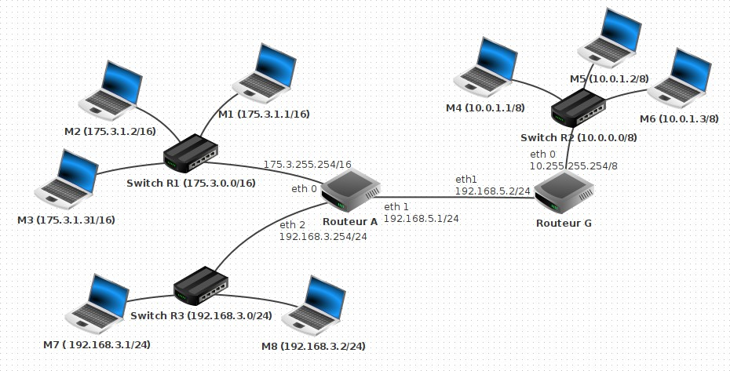
La notation 175.3.1.2/16 signifie que c’est la machine 175.3.1.2 du réseau 175.3.0.0 (16 signifiant que les 16 premiers bits sont réservés à l’adresse réseau, ce qui correspond au masque 255.255.0.0).
Dans le schéma ci-dessus M1 et M4 n’ont pas la même adresse réseau (car elles n’appartiennent pas au même réseau local), si M1 cherche à entrer en communication avec M4, le switch R1 va constater que M4 n’appartient pas au réseau local (grâce à son adresse IP), R1 va donc envoyer le paquet de données vers le routeur A. Cela sera donc au routeur A de gérer le "problème" : comment atteindre M4 ?
Chaque routeur possède une table de routage. Une table de routage peut être vue comme un tableau qui va contenir des informations permettant au routeur d’envoyer le paquet de données dans la "bonne direction".
Dans le schéma précédent nous avons 2 routeurs :
- le routeur A qui possède 3 interfaces réseau que l’on nomme eth0, eth1 et eth2. Les adresses IP liées à ces interfaces réseau sont : 175.3.255.254/16 (eth0), 192.168.5.1/24 (eth1) et 192.168.3.254/24 (eth2),
- le routeur G qui possède 2 interfaces réseau que l’on nomme eth0 et eth1. Les adresses IP liées à ces interfaces réseau sont : 10.255.255.254/8 (eth0) et 192.168.5.2/24 (eth1).

Voici les informations présentes dans la table de routage de A :
- le routeur A est directement relié au réseau 175.3.0.0/16 par l’intermédiaire de son interface eth0,
- le routeur A est directement relié au réseau 192.168.3.0/24 par l’intermédiaire de son interface eth2,
- le routeur A est directement relié au réseau 192.168.5.0/24 par l’intermédiaire de son interface eth1 (le réseau 192.168.5.0/24 est un peu particulier car il est uniquement composé des routeurs A et G),
- le routeur A n’est pas directement relié au réseau 10.0.0.0/8 mais par contre il "sait" que les paquets à destination de ce réseau doivent être envoyé à la machine d’adresse IP 192.168.5.2/24 (c’est à dire le routeur G qui lui est directement relié au réseau 10.0.0.0/8).

Ce qui peut se résumer par le tableau (simplifié) suivant (la métrique correspond ici au nombre de "sauts", la passerelle correspond au moyen d’atteindre la destination (c’est le routeur de saut suivant), et l’interface correspond à l’adresse IP du routeur à utiliser pour accéder à la passerelle) :
Destination | Masque | Passerelle | Interface | Métrique
175.3.0.0/16 | 255.255.0.0 | 175.3.255.254 | 175.3.255.254/16 (eth0 de Routeur A) | 0
192.168.5.0/24 | 255.255.255.0 | 192.168.5.1 | 192.168.5.1/24 (eth1 de Routeur A) | 0
192.168.3.0/24 | 255.255.255.0 | 192.168.3.254 | 192.168.3.254/24 (eth2 de Routeur A) | 0
10.0.0.0/8 | 255.0.0.0 | 192.168.5.2 | 192.168.5.1/24 (eth1 de de Routeur A) | 1
Défaut | 255.255.255.0 | 192.168.5.2 | 192.168.5.1/24 (eth1 de de Routeur A) | 1

Passerelle par défaut :
Chaque routeur possède également une route par défaut. C’est l’adresse IP d’un routeur vers lequel le datagramme sera transmis dans le cas d’une adresse de destination inconnue. Pour la passerelle par défaut, la métrique est toujours la plus petite possible (1 dans notre exemple). Dans notre exemple elle correspond à la destination routeur G (192.168.5.2/24).
Il peut y avoir plusieurs passerelles par défaut possibles.

Exercice 3 :
Établir la table de routage du routeur G.
Destination | Masque | Passerelle | Interface | Métrique
172.12.0.2 | 255.255.0.0 | 172.12.255.254 | 172.12.255.254/24 (eth0) | 0
172.12.0.1 | 172.12.0.1 | 172.12.255.254 | 172.12.255.254/24 (eth0) | 0
172.12.0.3 | 255.255.0.0 | 172.12.255.254 | 172.12.255.254/24 (eth0) | 0
192.168.14.2 | 255.255.255.0 | 192.168.14.1 | 192.168.14.1/24(eth1) | 1
Défaut | 255.255.255.0 | 192.168.14.1 | 192.168.14.1/24(eth1) | 1

Dans des réseaux très complexes, chaque routeur aura une table de routage qui comportera de très nombreuses lignes (des dizaines voire des centaines...). En effet chaque routeur devra savoir vers quelle interface réseau il faudra envoyer un paquet afin qu’il puisse atteindre sa destination. On peut trouver dans une table de routage plusieurs lignes pour une même destination, il peut en effet, à partir d’un routeur donné, exister plusieurs chemins possibles pour atteindre la destination. Dans le cas où il existe plusieurs chemins possibles pour atteindre la même destination, le routeur va choisir le "chemin le plus court". Pour choisir ce chemin le plus court, le routeur va utiliser la métrique : plus la valeur de la métrique est petite, plus le chemin pour atteindre le réseau est "court". Un réseau directement lié à un routeur aura une métrique de 0.

Comment un routeur arrive à remplir sa table de routage ?
La réponse est simple pour les réseaux qui sont directement reliés au routeur (métrique = 0), mais comment cela se passe-t-il pour les autres réseaux (métrique supérieure à zéro) ?

Il existe 2 méthodes :
- le routage statique : chaque ligne doit être renseignée "à la main". Cette solution est seulement envisageable pour des très petits réseaux de réseaux.
- le routage dynamique : tout se fait "automatiquement", on utilise des protocoles qui vont permettre de "découvrir" les différentes routes automatiquement afin de pouvoir remplir la table de routage tout aussi automatiquement.

PROTOCOLES DE ROUTAGE :

Un réseau de réseaux comportant des routeurs peut être modélisé par un graphe (si nécessaire revoir le cours sur les graphes) : chaque routeur est un sommet et chaque liaison entre les routeurs ou entre un routeur et un switch est une arête. Les algorithmes utilisés par les protocoles de routages sont donc des algorithmes issus de la théorie de graphes. On trouve plusieurs protocoles de routage, nous allons en étudier deux : RIP (Routing Information Protocol) et OSPF (Open Shortest Path First).

1°) Le protocole RIP, routage à vecteur de distance :
Au départ, les tables de routage contiennent uniquement les réseaux qui sont directement reliés au routeur (dans notre exemple ci-dessus, à l’origine, la table de routage de A contient uniquement les réseaux 175.3.0.0/16, 192.168.5.0/24 et 192.168.3.0/24).
Chaque routeur envoie périodiquement (toutes les 30 secondes) à tous ses voisins (routeurs adjacents) un message. Ce message contient la liste de tous les réseaux qu’il connaît (dans l’exemple ci-dessus, le routeur A envoie un message au routeur G avec les informations suivantes : "je connais les réseaux 175.3.0.0/16, 192.168.5.0/24 et 192.168.3.0/24". De la même manière G envoie un message à A avec les informations suivantes : "je connais les réseaux 192.168.5.0/24 et 10.0.0.0/8").
À la fin de cet échange, les routeurs mettent à jour leur table de routage avec les informations reçues (dans l’exemple ci-dessus, le routeur A va pouvoir ajouter le réseau 10.0.0.0/8 à sa table de routage. Le routeur A "sait" maintenant qu’un paquet à destination du réseau 10.0.0.0/8 devra transiter par le routeur G). Pour renseigner la colonne "métrique", le protocole utilise le nombre de sauts, autrement dit, le nombre de routeurs qui doivent être traversés pour atteindre le réseau cible (dans la table de routage de A, on aura donc une métrique de 1 pour le réseau 10.0.0.0/8 car depuis A il est nécessaire de traverser le routeur G pour atteindre le réseau 10.0.0.0/8).
Le protocole RIP s’appuie sur l’algorithme de Bellman-Ford (algorithme qui permet de calculer les plus courts chemins dans un graphe).

On peut donc résumer le protocole RIP de la façon suivante :
- Lorsque le destinataire est connu du routeur, le datagramme lui est transmis directement (si le routeur est directement connecté au réseau de destination) ou au routeur suivant à utiliser.
- Si le réseau du destinataire est connu du routeur, le datagramme est transmis au routeur suivant à utiliser.
- Si l’adresse est inconnue, le datagramme est transmis au routeur par défaut.

Exercice 4 :
Soit le réseau suivant :
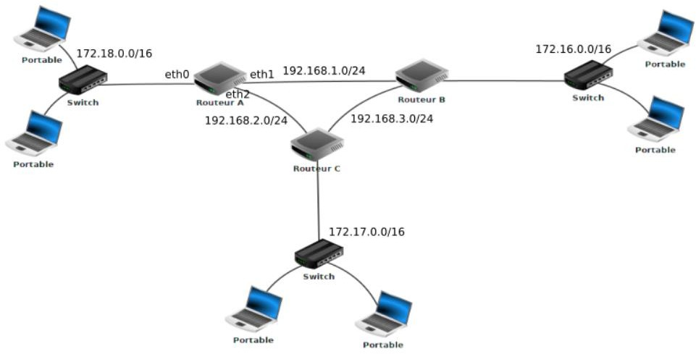
- Après avoir affecté les adresses IP aux différents ports Ethernet des routeurs (en vous inspirant du cas précédent), établir la table de routage du routeur A en vous basant sur le protocole RIP (métrique = nombre de sauts).

Destination | Masque | Passerelle | Interface | Métrique
172.18.0.0/16 | 255.255.0.0 | 172.18.0.0/16 | 172.18.0.0/16(eth0) | 0
192.168.17.0/24 | 255.255.255.0 | 192.168.2.0/24 | 192.168.2.0/24(eth2 | 1
192.168.16.0/24 | 255.255.255.0 | 192.168.1.0/24 | 192.168.1.0/24(eth1 | 1
défault | 255.255.255.0 | 192.168.1.0/24 | 192.168.1.0/24(eth1 | 1

- Quel est, d’après la table de routage construite ci-dessus, le chemin qui sera emprunté par un paquet pour aller d’une machine M1 ayant pour adresse IP 172.18.1.1/16 à une machine M2 ayant pour adresse IP 172.16.5.3/16 ?
routeur A → 192.168.1.0/24 routeur B → M2
passerelle 192.168.1.0/24 routeur B

2°) Le protocole OSPF, routage à état de lien :
Comme dans le cas du protocole RIP, nous allons retrouver des échanges d’informations entre les routeurs (ces échanges sont plus "intelligents" dans le cas d’OSPF, ils permettent donc de réduire l’occupation du réseau). Nous n’allons pas rentrer dans les détails de ces échanges et nous allons principalement insister sur la métrique produite par OSPF. Le protocole OSPF, au contraire de RIP, n’utilise pas le "nombre de sauts nécessaire" pour établir la métrique, mais la notion de "coût des routes".
Dans les messages échangés par les routeurs on trouve le coût de chaque liaison (plus le coût est grand et moins la liaison est intéressante). Quand on parle de "liaison" on parle simplement du câble qui relie un routeur à un autre routeur.
Le protocole OSPF permet de connaître le coût de chaque liaison entre routeurs, et donc, de connaître le coût d’une route (en ajoutant le coût de chaque liaison traversée). On notera que pour effectuer ces calculs, le protocole OSPF s’appuie sur l’algorithme de Dijkstra.

Mais sur quoi repose cette notion de coût ?
La notion de coût est directement liée au débit des liaisons entre les routeurs. Le débit correspond au nombre de bits de données qu’il est possible de faire passer dans un réseau par seconde. Le débit est donc donné en bits par seconde (bps), mais on trouve souvent des kilo bits par seconde (kbps) ou encore des méga bits par seconde (Mbps) => 1 kbps
= 1000 bps et 1 Mbps = 1000 kbps. Connaissant le débit d’une liaison, il est possible de calculer le coût d’une liaison à l’aide de la formule suivante : coût = 10⁸ / débit (avec débit en bits par seconde).

La référence 10⁸ correspond à un débit maximum de 100 Mbps. Dans le cas où l'on utilise des interfaces avec un débit supérieur, il est possible de redéfinir la référence avec la valeur 10⁹.

Pour obtenir la métrique d’une route, il suffit d’additionner les coûts de chaque liaison (par exemple si pour aller d’un réseau 1 à un réseau 2 on doit traverser une liaison de coût 1, puis une liaison de coût 10 et enfin une liaison de coût 1, la métrique de cette route sera de 1 + 10 + 1 = 12).
Évidemment, comme dans le cas de RIP, les routes ayant les métriques les plus faibles sont privilégiées.

On peut donc résumer le protocole OSPF de la façon suivante :
- Découvrir ses voisins et leur adresse réseau.
- Mesurer la distance vers chacun des voisins : les délais sont mesurés expérimentalement.
- Construire un paquet spécial contenant les informations qu’il vient de découvrir.
- Diffuser (inonder) ce paquet à tous les autres routeurs.
- Calculer le plus court chemin vers chaque routeur en utilisant l’algorithme de Dijkstra.

Exercice 5 :
Soit le réseau suivant :
- En vous basant sur le protocole OSPF (métrique = somme des coûts), déterminez la table de routage du routeur A. On donne les débits suivants :
- liaison routeur A - routeur B : 1 Mbps
- liaison routeur A - routeur C : 10 Mbps
- liaison routeur C - routeur B : 10 Mbps

- Quel est, d’après la table de routage construite ci-dessus, le chemin qui sera emprunté par un paquet pour aller d’une machine M1 ayant pour adresse IP 172.18.1.1/16 à une machine M2 ayant pour adresse IP 172.16.5.3/16 ?
172.18.1.1/16 M1 → routeur A 172.18.0.0 → 192.168.2.0 routeur C → 192.168.3.0 routeur B → 172.16.5.3 M2

